Электронный паспорт доступности
Основные структурно-функциональные зоны | Инвалиды, использующие для передвижения кресла-коляски  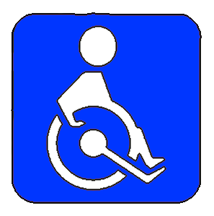 | Инвалиды с нарушениями опорно-двигательного аппарата  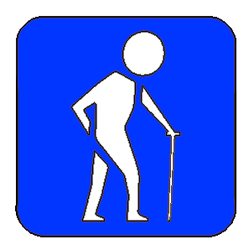 | Инвалиды с нарушениями слуха | Инвалиды с нарушениями зрения
Территория, прилегающая к зданию | доступно условно | доступно частично | Доступно частично | доступно частично
Вход в здание | доступно условно | доступно частично | Доступно условно | доступно частично
Путь движения  внутри здания | доступно условно | доступно частично | доступно частично | доступно частично
Зона целевого назначения | доступно условно | доступно частично | доступно условно | доступно частично
Санитарно-гигиенические помещения | доступно условно | доступно частично | доступно условно | доступно частично
Система информации и связи | доступно условно | доступно частично | доступно частично | доступно частично
Пути движения к объекту (от остановки транспорта) | доступно условно | доступно частично | доступно условно | доступно частично
Парковочное место | недоступно, ввиду отсутствия парковки

